Registro de Novo Usuário

* Clique em “Acesso”;

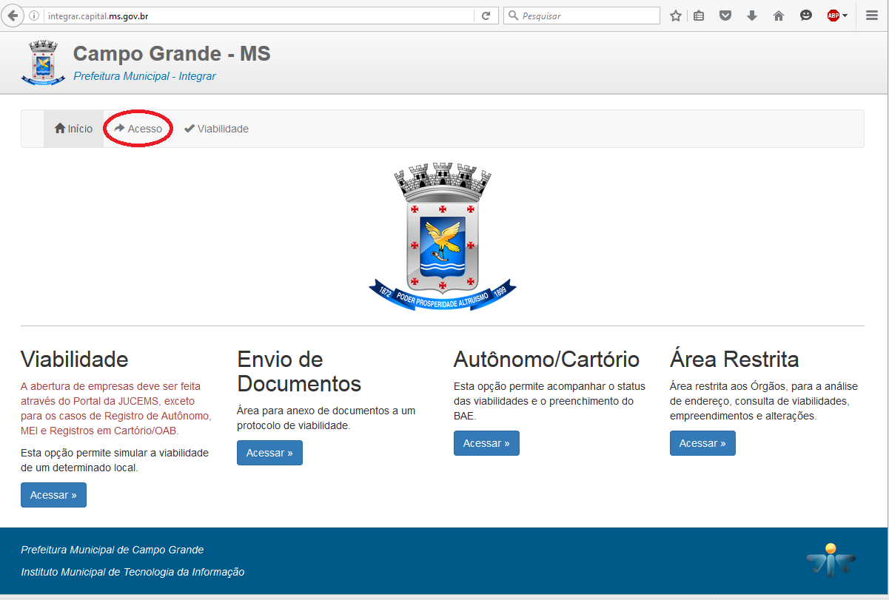

* Selecione a opção “Registrar-se”

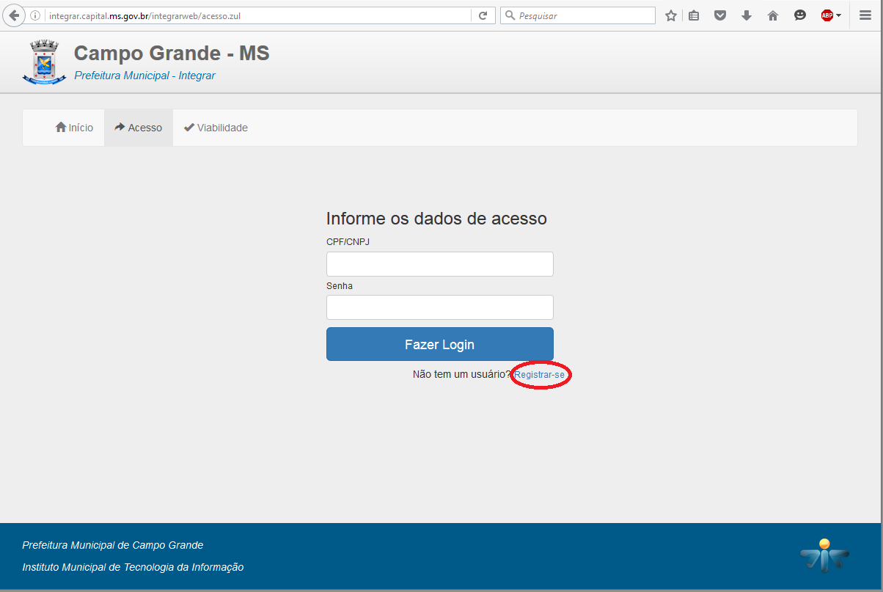

* Informe os dados pessoais, endereço e informações para contato e clique em “Salvar”;

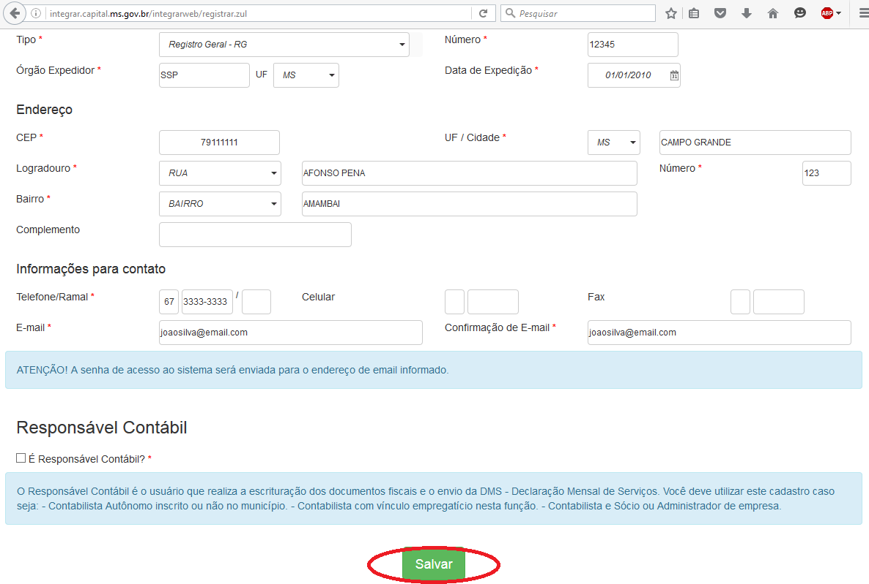

Atenção!

Se o usuário for “Contabilista Autônomo inscrito ou não no município”, “Contabilista com vínculo empregatício nesta função” ou “Contabilista e Sócio ou Administrador de empresa” marcar a opção “É Responsável Contábil” e informar os dados referentes ao CRC.

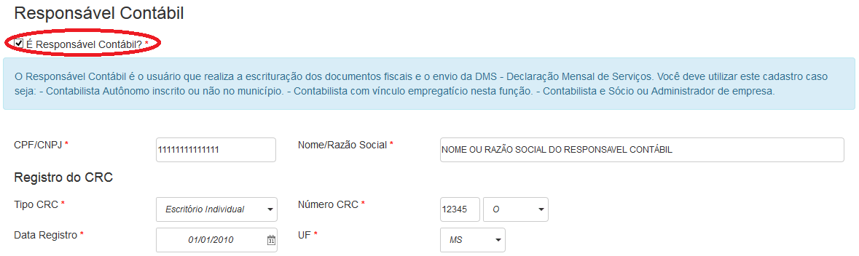

* Após a confirmação Será enviado ao e-mail cadastrado o LOGIN e a SENHA de acesso ao Sistema:

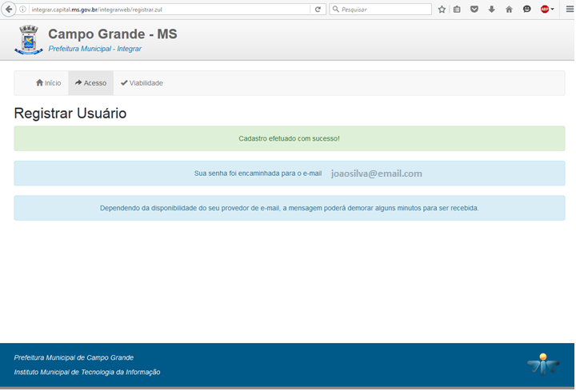

* E-mail recebido:

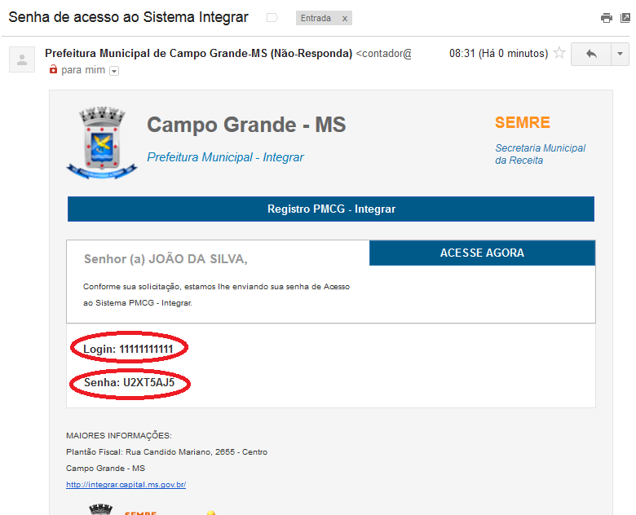

* Retorne ao menu “Acesso”, informe o CPF, a senha recebida por e-mail e clique em “Fazer Login”;

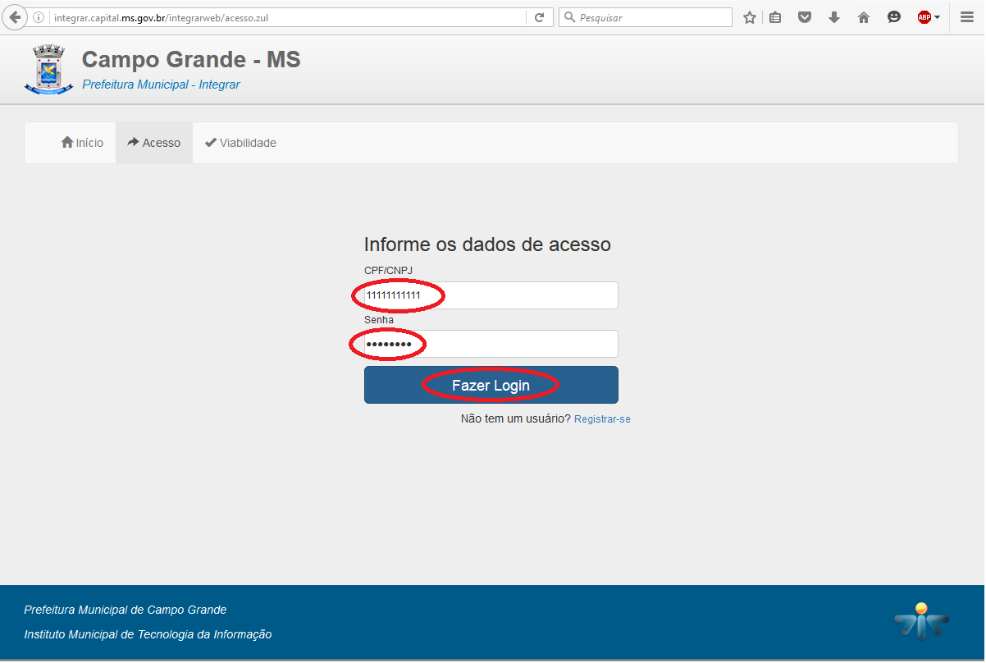

* Neste momento aparecerá o nome de usuário autenticado no rodapé da Página;

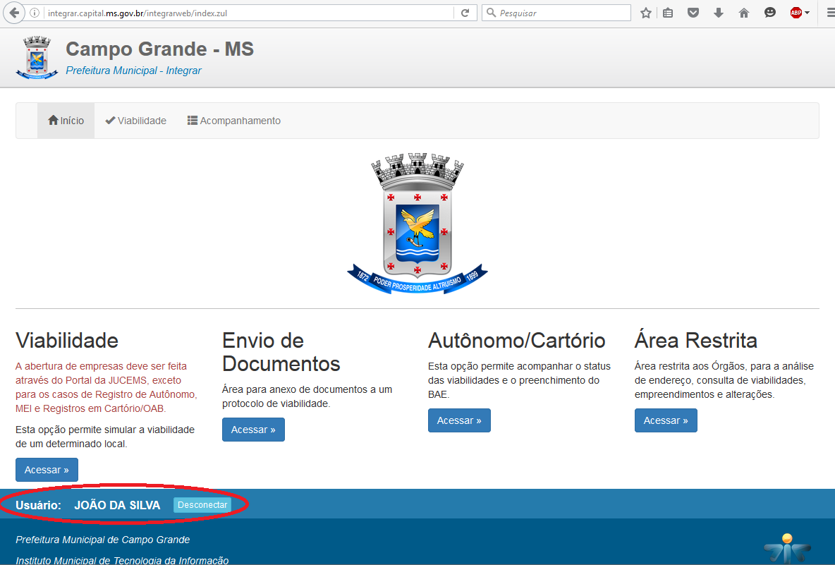

**Consulta de Viabilidade**

* Acesse o menu “Viabilidade” na página inicial;

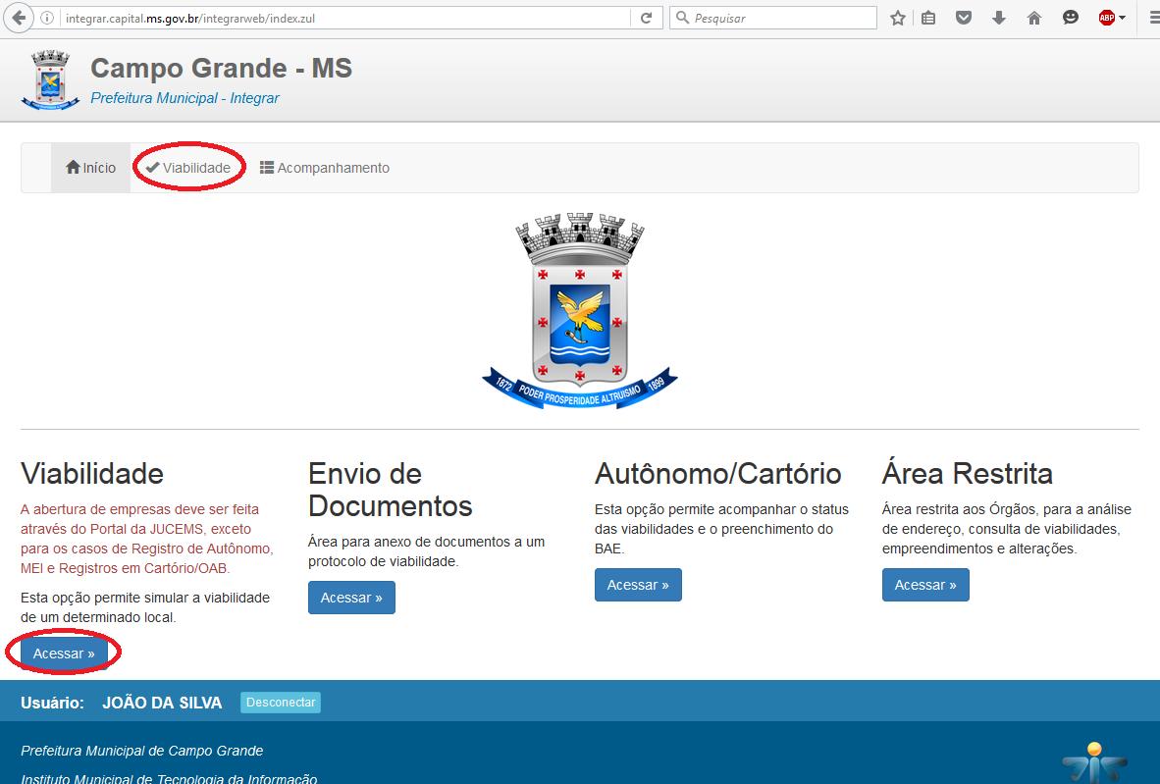

* Informe o “Evento” e “Tipo de Registro” (Autônomo, MEI ou Registro em Cartório/OAB)

Para os tipos de registro “Autônomo” e “MEI” o campo de Natureza Jurídica é fixo:

* Autônomo = 4081 – Contribuinte Individual
* MEI = 2135 – Empresário

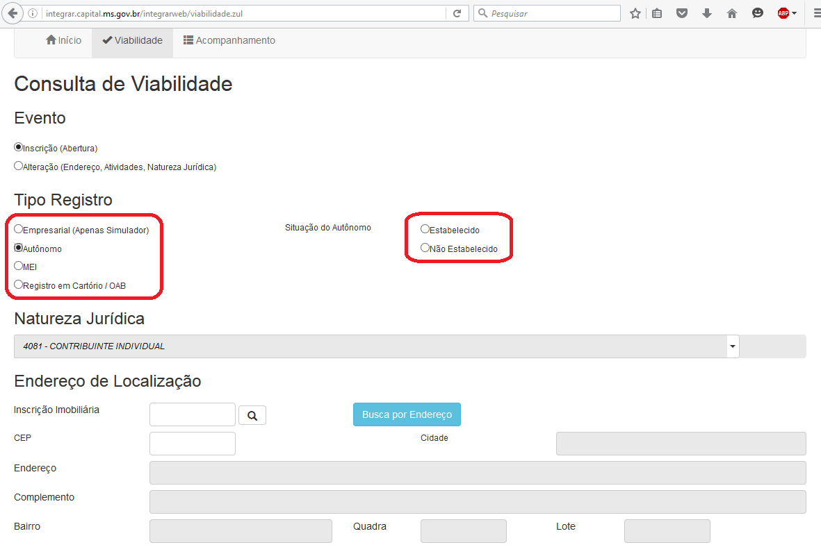

* Informe a Inscrição Imobiliária e clique no botão da lupa para obter os dados do imóvel, ou clique em “Busca por Endereço” para fazer a busca por logradouro/número/bairro:

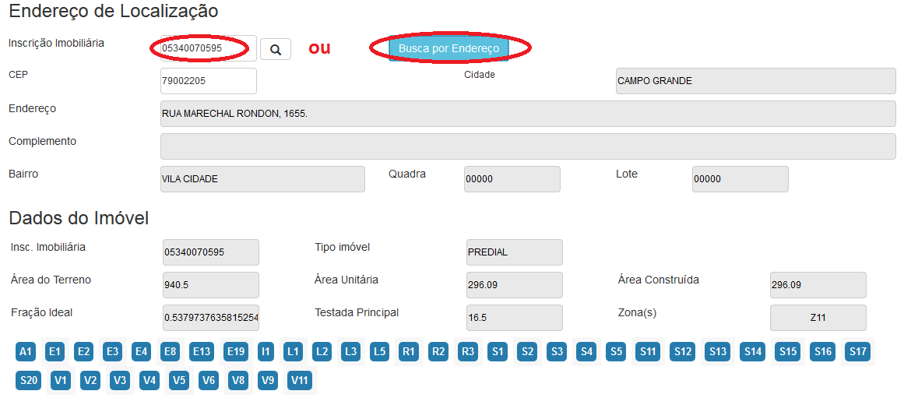

* Clique no botão “Adicionar” para selecionar as atividades ou ocupações a serem desenvolvidas (podem ser filtradas pelo Código e/ou Nome);

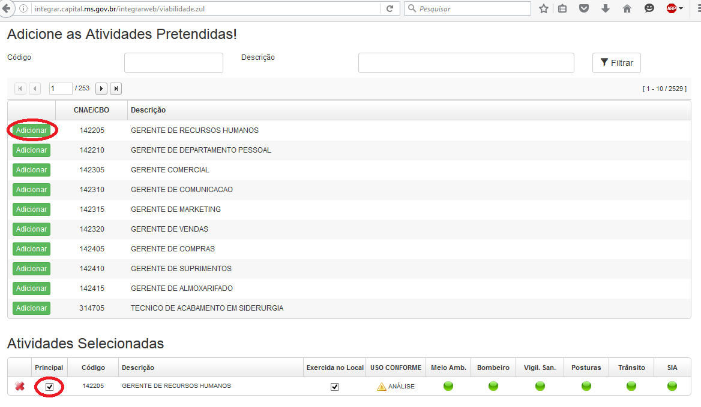

Obs: Após a adição da(s) atividade(s)/ocupação(ões), UMA delas deve ser definida como principal, para isso selecione o campo “Principal”, como destacado na figura acima.

* Responda as perguntas do Questionário, confirme o campo de aceite e clique em “Salvar Viabilidade”;

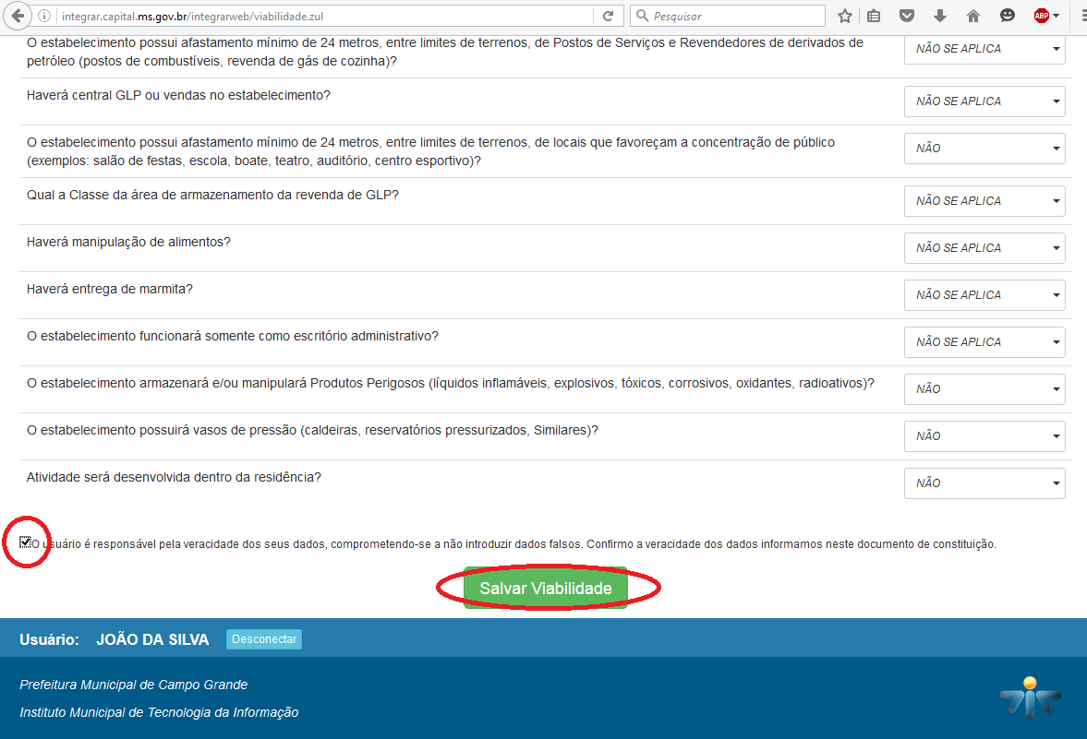

* Será apresentada uma mensagem de confirmação:

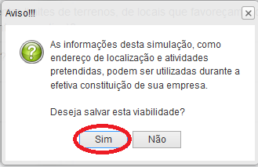

* Após a gravação será exibido o número do protocolo de viabilidade gerado e será possível consultar o andamento do processo através do menu “Acompanhamento”:

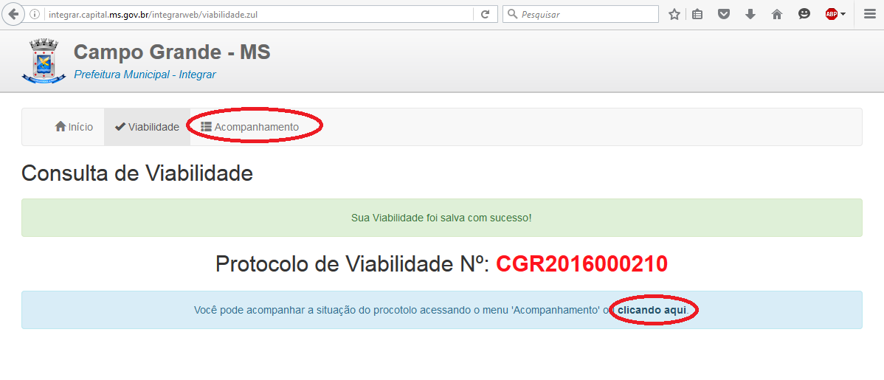

Menu “Acompanhamento”:

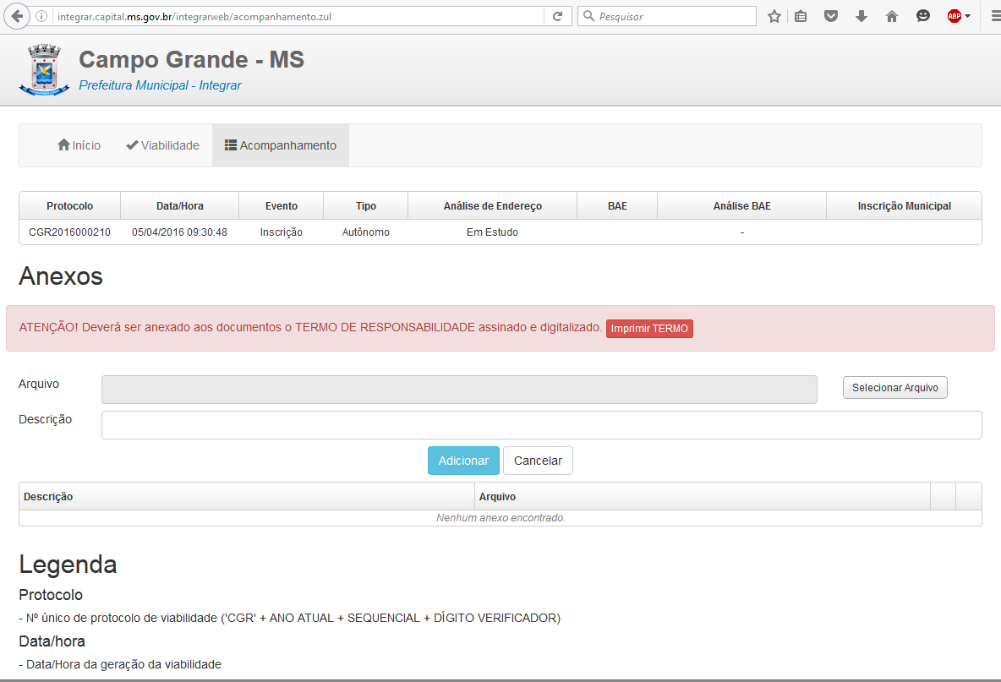

Após a Análise de Endereço da viabilidade, caso a mesma seja Deferida, será possível fazer o preenchimento do BAE:

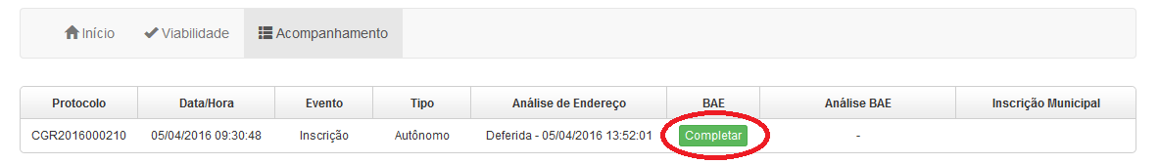

**Preenchimento do BAE (Boletim de Atividade Econômica)**

* Com o deferimento da viabilidade (Análise de Endereço) é liberado o preenchimento do BAE, que contém outras informações necessárias a constituição da empresa, como nome fantasia, quadro societário, representantes legais, etc.:

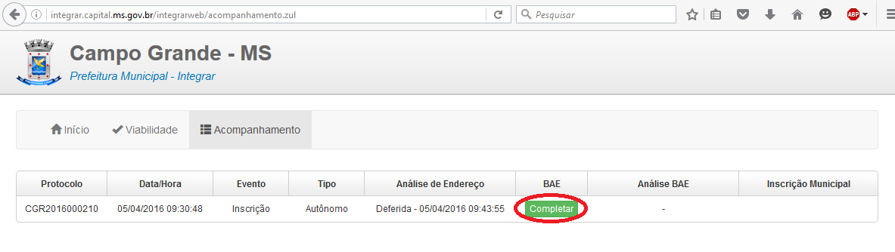

Ao clicar em “Completar”, é aberta a tela de preenchimento:

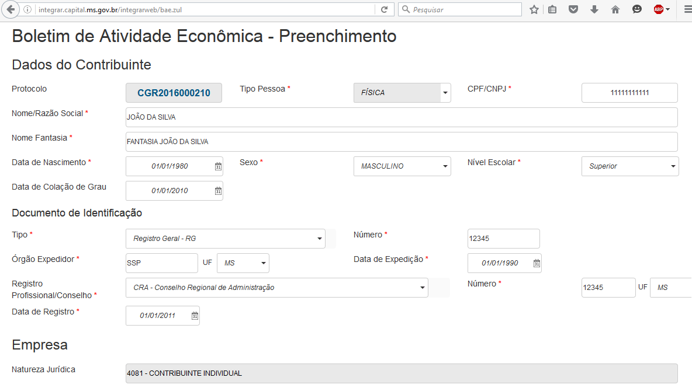

* É possível copiar o endereço de localização para o endereço de correspondência clicando no botão destacado abaixo:

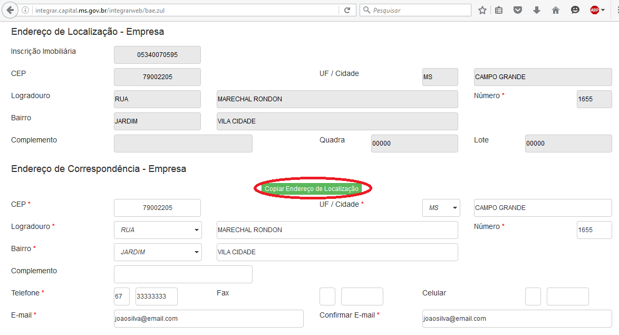

* Se existir um responsável contábil, deve ser selecionada a caixa “Possui Responsável Contábil?”, informar os dados do mesmo, e clicar em “Salvar Ficha BAE”:

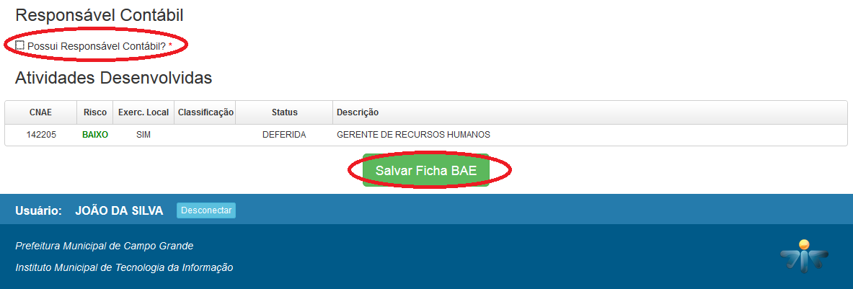

Obs: Caso o usuário já tenha sido cadastrado como Responsável Contábil, essa área já estará com as informações preenchidas.

* Na tela de Acompanhamento, após o preenchimento do BAE, o botão “Completar” some e a figura  indica que o BAE está completo:

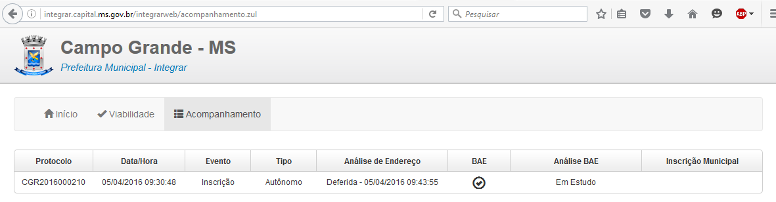

A partir deste momento o protocolo está disponível para o envio de anexos.

**Atenção!**

Todos os documentos que comprovem as informações fornecidas na viabilidade e no BAE deverão ser anexados ao protocolo, inclusive o TERMO DE RESPONSABILIDADE, que deve ser impresso, assinado e digitalizado.

**Anexar Documentos ao Protocolo “CGR” (PMCG)**

* Só é permitido anexar documentos quando o preenchimento do BAE estiver completo, para isso siga os passo abaixo:

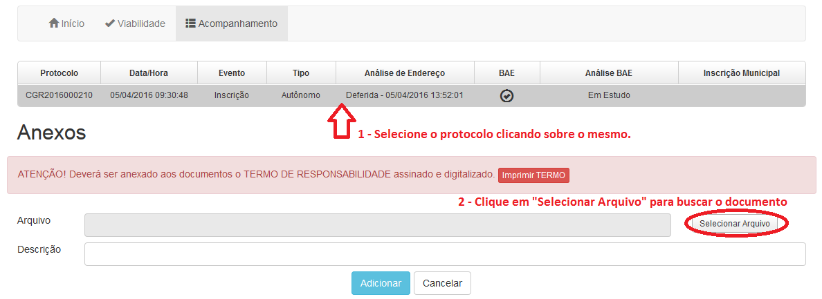

* Localize o documento no computador e clique em “Abrir”:

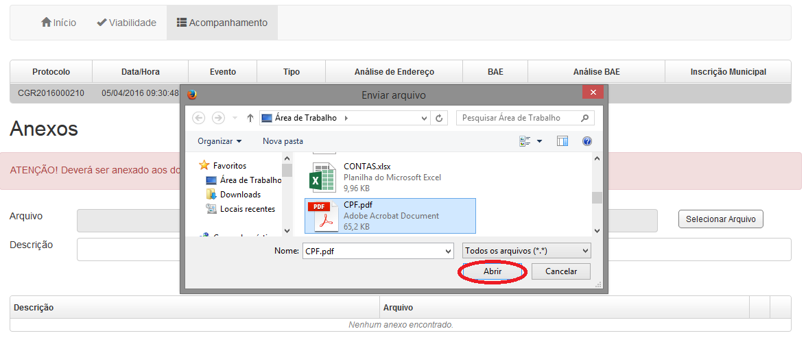

* Informe a descrição do documento e clique em “Adicionar”:

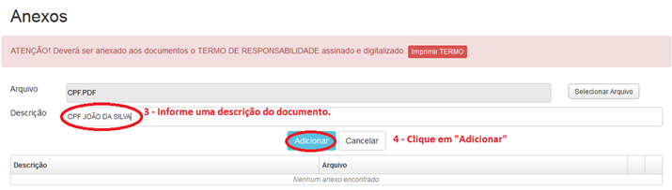

* Os documentos enviados aparecerão na lista abaixo, podendo ser baixados novamente ou excluídos.

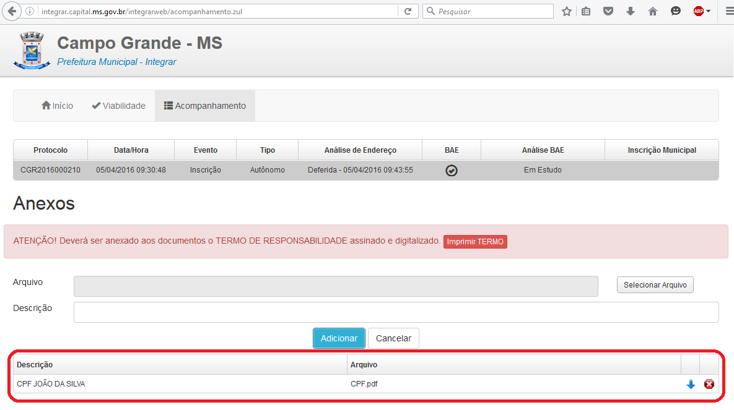

Obs: Só é permitida a exclusão de documentos se o BAE estiver em fase de análise (Análise BAE = “Em Estudo”).

**Anexar Documentos ao Protocolo “MSP” (JUCEMS)**

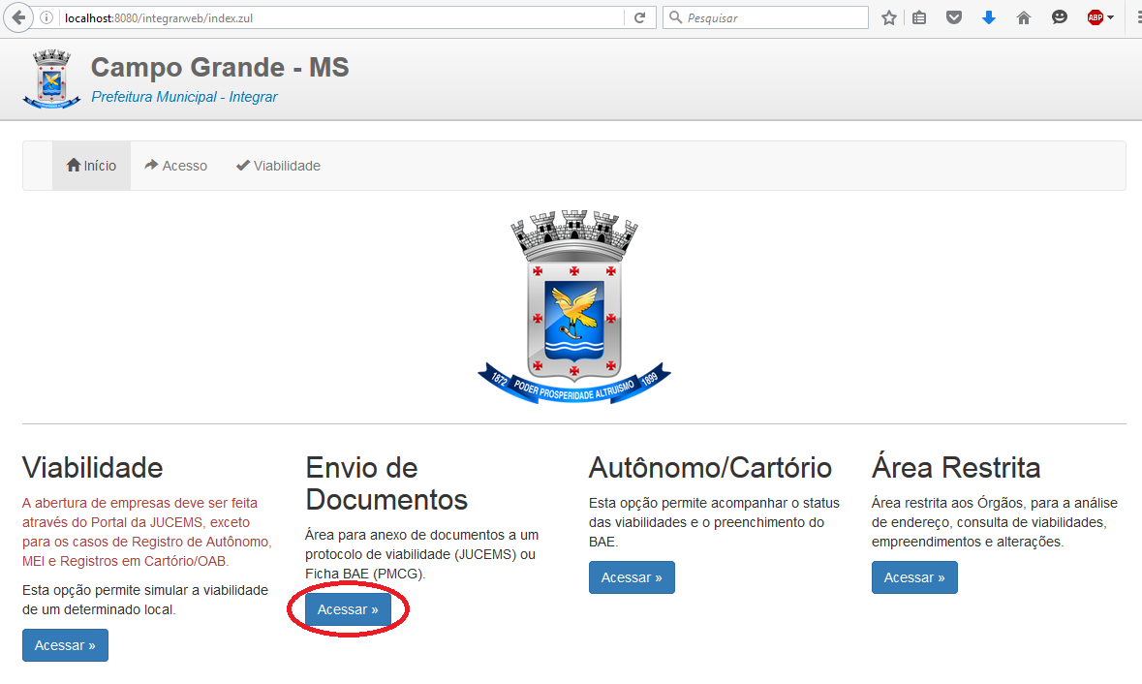

* Informe o número do Protocolo, o CPF e e-mail do requerente, e clique em “Pesquisar”;

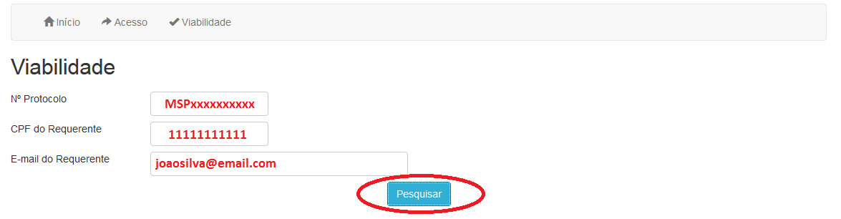

* Se o protocolo já foi analisado (DEFERIDO ou INDEFERIDO) não será possível anexar documentos, apenas serão listados os que já foram enviados, como no exemplo abaixo:

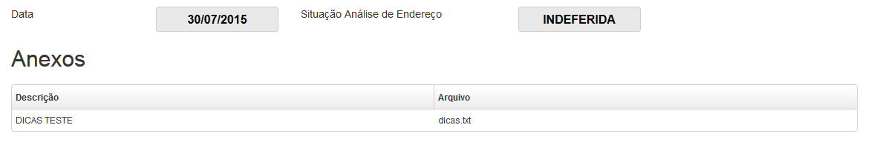

Caso contrário, siga os passos para anexar:

* Clique em “Selecionar Arquivo”

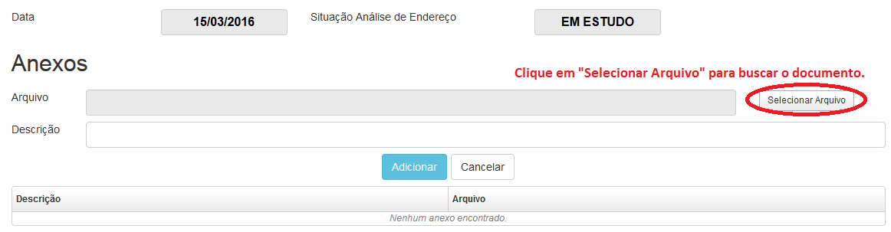

* Localize o documento no computador e clique em “Abrir”:

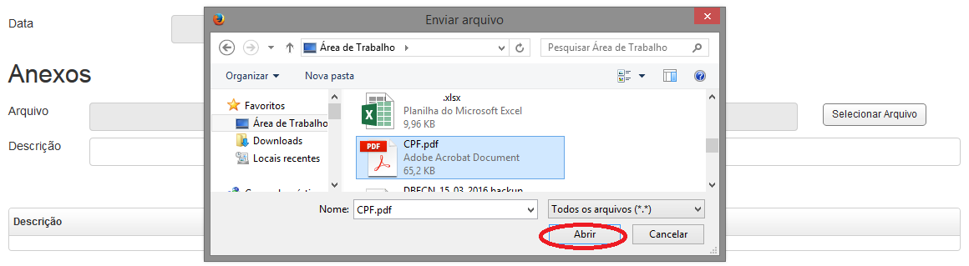

* Informe a descrição do documento e clique em “Adicionar”:

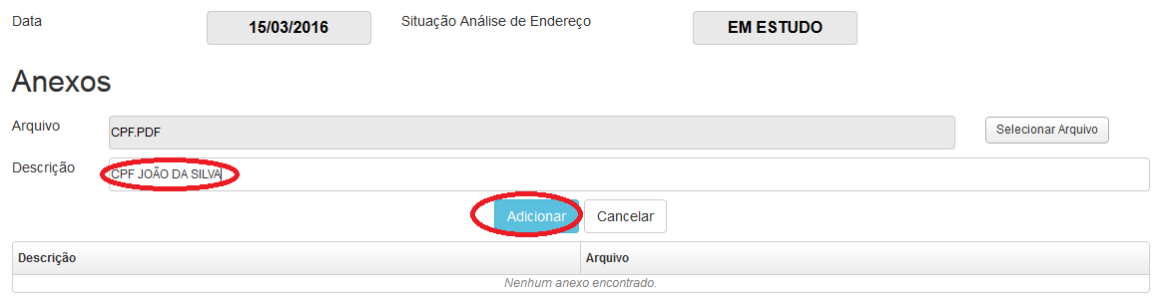

* Os documentos enviados aparecerão na lista abaixo:

